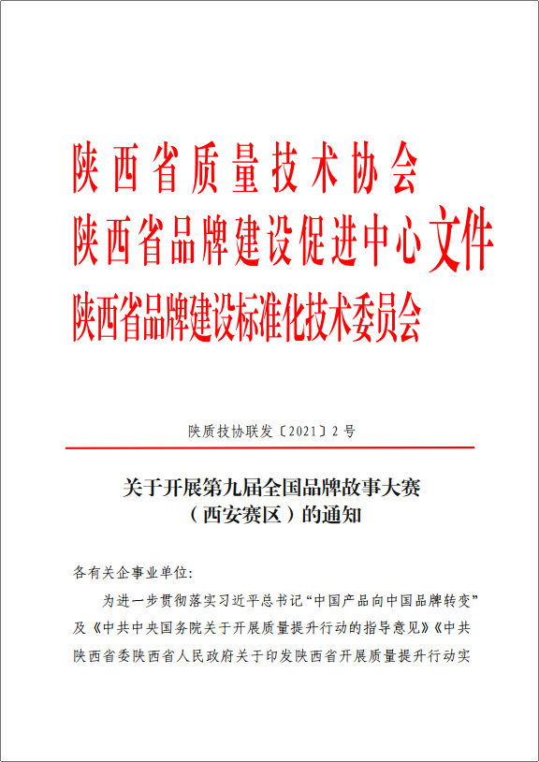

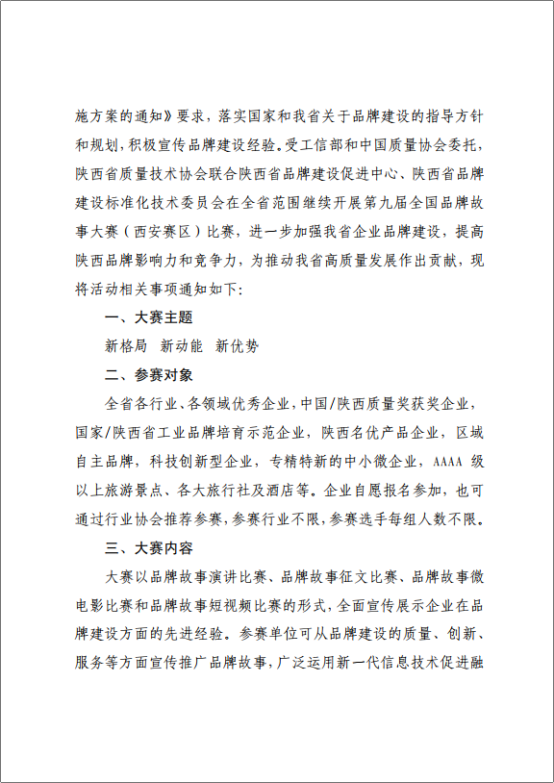

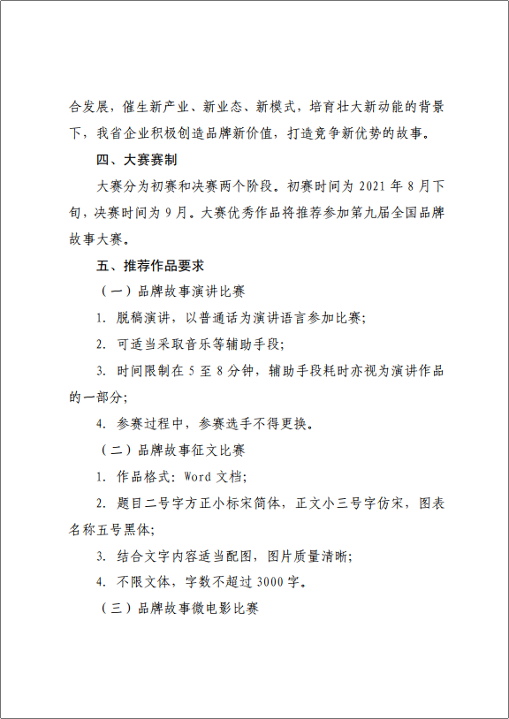

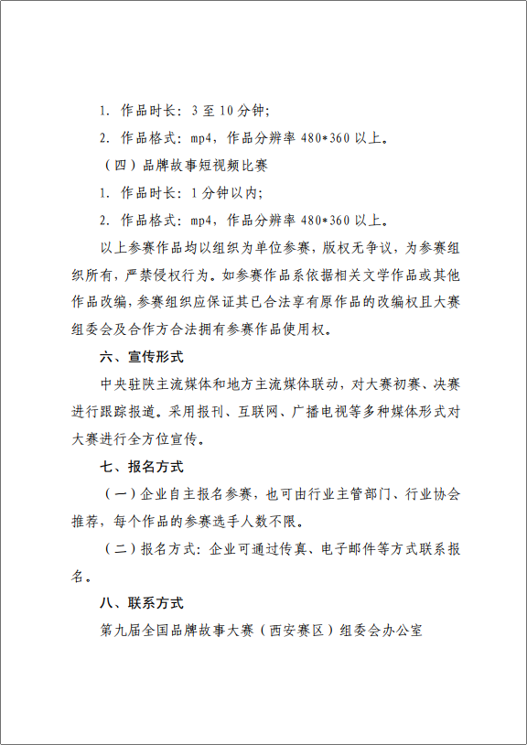

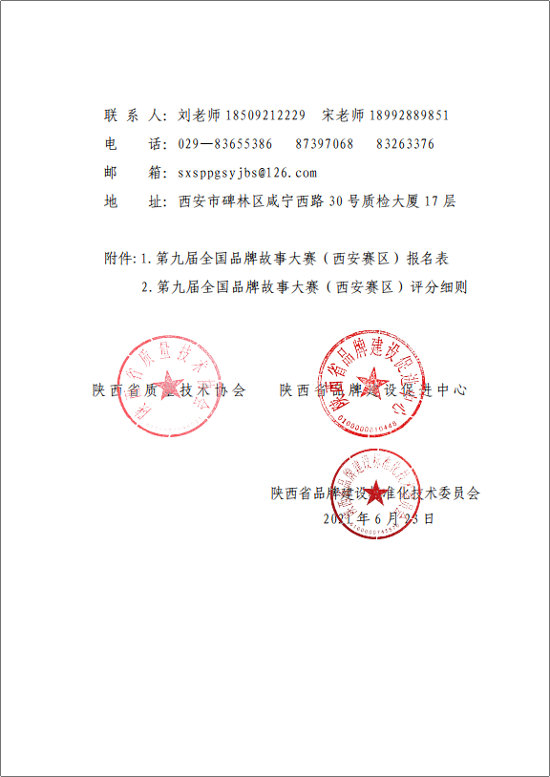

附件1
第九届全国品牌故事大赛（西安赛区）报名表
报名表编号NO. 作品编号NO.
作品名称
推荐单位
参赛类别 | □演讲 □征文 □微电影 □短视频
作品时长 | （演讲/微电影/短视填） 分钟 | 故事篇幅 | （征文比赛填） 字
演讲人姓名 | （团体参赛填团体名称）
联系人姓名 |  | 详细地址
工作单位 |  |  | 职务
联系电话 |  | 电子邮箱
参赛作品内容概要：（限300字内）

主创者手写签名： 单位盖章：

年 月 日
备注：
- 参加演讲、征文、微电影、短视频的选手均需填写此表格，若同时参加多种形式的比赛需分 别填写；
- “报名表编号”“作品编号”不用填写；
- □为勾选项，请在符合的□里划“√”。

附件2
第九届全国品牌故事大赛（西安赛区）报名表
评分细则
一、质量品牌故事演讲比赛评分细则
评分项目 | 评分要点
内容主题  （55分） | 1.主题：主线明确，准确反映企业品牌核心价值，有效传递品牌理念。（20分）
内容主题  （55分） | 2.材料：观点正确，实例生动，反映客观事实，具有普遍意义，体现时代精神。(15分)
内容主题  （55分） | 3.结构：故事性强，逻辑清晰，构思巧妙，引人入胜。（10分）
内容主题  （55分） | 4.语言：措辞准确，简练流畅。（10分）
演讲技巧  （30分） | 1.发音规范：普通话标准，口齿清晰，声音圆润洪亮。（10分）
演讲技巧  （30分） | 2.语言表达：脱稿演讲，熟练、准确、流畅、自然。（10分）
演讲技巧  （30分） | 3.语音表达：语速恰当，语气、语调、音量、节奏张弛符合思想感情的起伏变化。（10分）
形象风度  （5分） | 着装整洁、端庄、大方，举止自然得体。（5分）
演讲效果  （10分） | 演讲具有较强的吸引力和号召力，能较好地与听众感情融合在一起，营造良好的演讲效果。（10分）
时间控制  （减分项） | 演讲作品时间控制在5至8分钟之内，超时30s（包含30s）以内，扣0.5分；超时30s以上，扣1分。
二、质量品牌故事征文比赛评分细则
评分项目 | 评分要点
内容主题  （40分） | 1.主题：主线明确，准确反映企业品牌核心价值，有效传递品牌理念。（20分）
内容主题  （40分） | 2.材料：观点正确，实例生动，反映客观事实，具有普遍意义，体现时代精神。(10分)
内容主题  （40分） | 3.结构：故事性强，逻辑清晰。（10分）
创意性  （25分） | 1.材料新颖，见解独到，构思巧妙。（15分）
创意性  （25分） | 2.写作手法独特，不拘一格。（10分）
艺术性  （25分) | 1.文字表达措辞准确、简练流畅、文采洋溢。（10分）
艺术性  （25分) | 2.情节丰富生动，故事具有较强的可读性。（15分）
完整性  （10分） | 布局严谨、自然、完整。(10分）
三、品牌故事微电影比赛评分细则
评分项目 | 评分要点
内容主题  （40分） | 1.主题：主线明确，准确反映企业品牌核心价值，有效传递品牌理念。（20分）
内容主题  （40分） | 2.材料：观点正确，实例生动，反映客观事实，具有普遍意义，体现时代精神。(10分)
内容主题  （40分） | 3.结构：故事性强，逻辑清晰。（10分）
创意性  （20分) | 1.材料新颖，见解独到，构思巧妙。（10分）
创意性  （20分) | 2.制作匠心独运，撼动人心。（10分）
艺术性  （30分) | 1.视觉：画面清晰，音质流畅，场景镜头衔接顺畅。(10分)
艺术性  （30分) | 2.剪辑：剧情精炼不冗长，字幕清晰，与声音搭配得当。(10分)
艺术性  （30分) | 3.配乐：能够渲染氛围，升华主题，引发受众情感共鸣。(10分)
完整性  （10分） | 布局严谨、自然、完整。(10分）
四、质量品牌故事短视频比赛评分细则
评分项目 | 评分要点
内容主题  （40分） | 1.主题：主线明确，准确反映企业品牌核心价值，有效传递品牌理念。（20分）
内容主题  （40分） | 2.材料：观点正确，实例生动，反映客观事实，具有普遍意义，体现时代精神。(10分)
内容主题  （40分） | 3.结构：故事性强，逻辑清晰。（10分）
创意性  (20分） | 1.材料新颖，见解独到，构思巧妙。（10分）
创意性  (20分） | 2.制作匠心独运，撼动人心。（10分）
艺术性  (30分) | 1.视觉：画面清晰，音质流畅，场景镜头衔接顺畅。(10分)
艺术性  (30分) | 2.剪辑：剧情短小精炼，字幕清晰，与声音搭配得当。(10分)
艺术性  (30分) | 3.配乐：能够渲染氛围，升华主题，引发受众情感共鸣。(10分)
完整性  （10分） | 布局严谨、自然、完整。(10分）

